招生宣传进行时
——财金与商贸学院教师赴镇江开展对口单招招生宣传
根据学校2019年对口单招招生工作安排，财金与商贸学院积极响应学校号召，动员全院教师齐上阵，紧锣密鼓安排部署对口单招宣传工作。2019年4月24日，学院派出胡丽君和王田荣两位老师组成招生宣传小组赴镇江市信息中等专业学校参加对口单招志愿填报现场咨询会，为考生及家长答疑解惑。
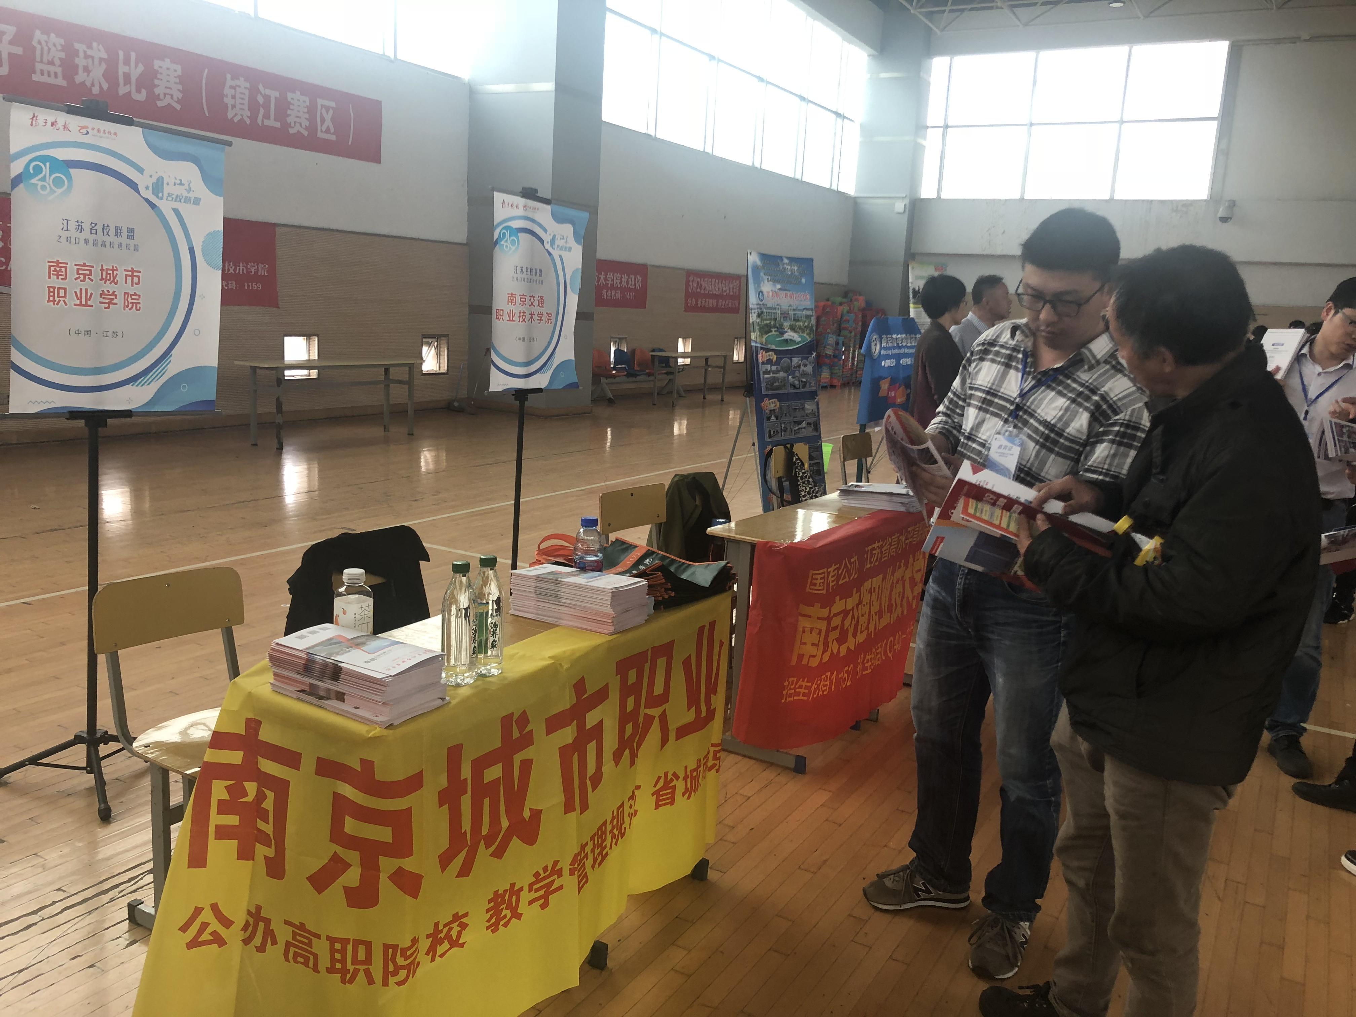
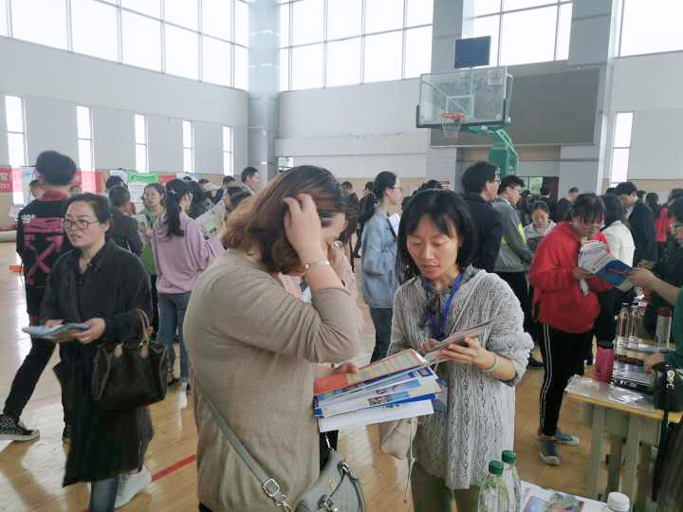
镇江市信息中等专业学校是江苏省高水平示范性中等职业学校，本次对口生源量为120人左右，主要专业为电子电工、市场营销和计算机。在咨询会现场，人潮涌动，有来自省内20余所兄弟院校参加招生宣传，竞争十分激烈。我院两位招生宣传老师主动出击寻找生源，详细地向考生及家长介绍今年的对口单招政策，学校基本情况、地理优势、报考代码、师资力量、专业设置、校园文化活动、历年录取分数、专业调剂原则等，并耐心细致地解答了考生和家长关心的问题，帮助其解除内心顾虑、明确报考方向。同时，积极引导并推荐考生和家长扫描二维码加入我校招生QQ群，为考生和家长进一步了解我校打开通道，增加考生黏性，提高报考可能性。
通过此次活动，除了主动吸引、锁定生源，提高我校知名度外，我们的招生宣传老师还与现场其他高职院校进行了交流和沟通，在招生宣传工作方面获得了一定的启发，这为我校今后此项工作的可持续开展拓宽了思路。

（财金与商贸学院 胡丽君供稿）

